ODDAJEMY CZEŚĆ KRZYŻOWI ŚWIĘTEMU

NIECH BĘDZIE POCHWALONY JEZUS CHRYSTUS

Drodzy Rodzice.

Dziś na początek kilka słów do was – od samego papieża Franciszka.
Jeśli macie 5 minut czasu, przeczytajcie homilię:

https://stacja7.pl/zwatykanu/czy-wasze-dzieci-potrafia-sie-przezegnac/

KOCHANE DZIECI

Zapraszam Was do wspólnej modlitwy. Zaśpiewajmy i pokażmy naszą piosenkę „Bóg jest tu”.

https://www.youtube.com/watch?v=jUmvl_g3_ME

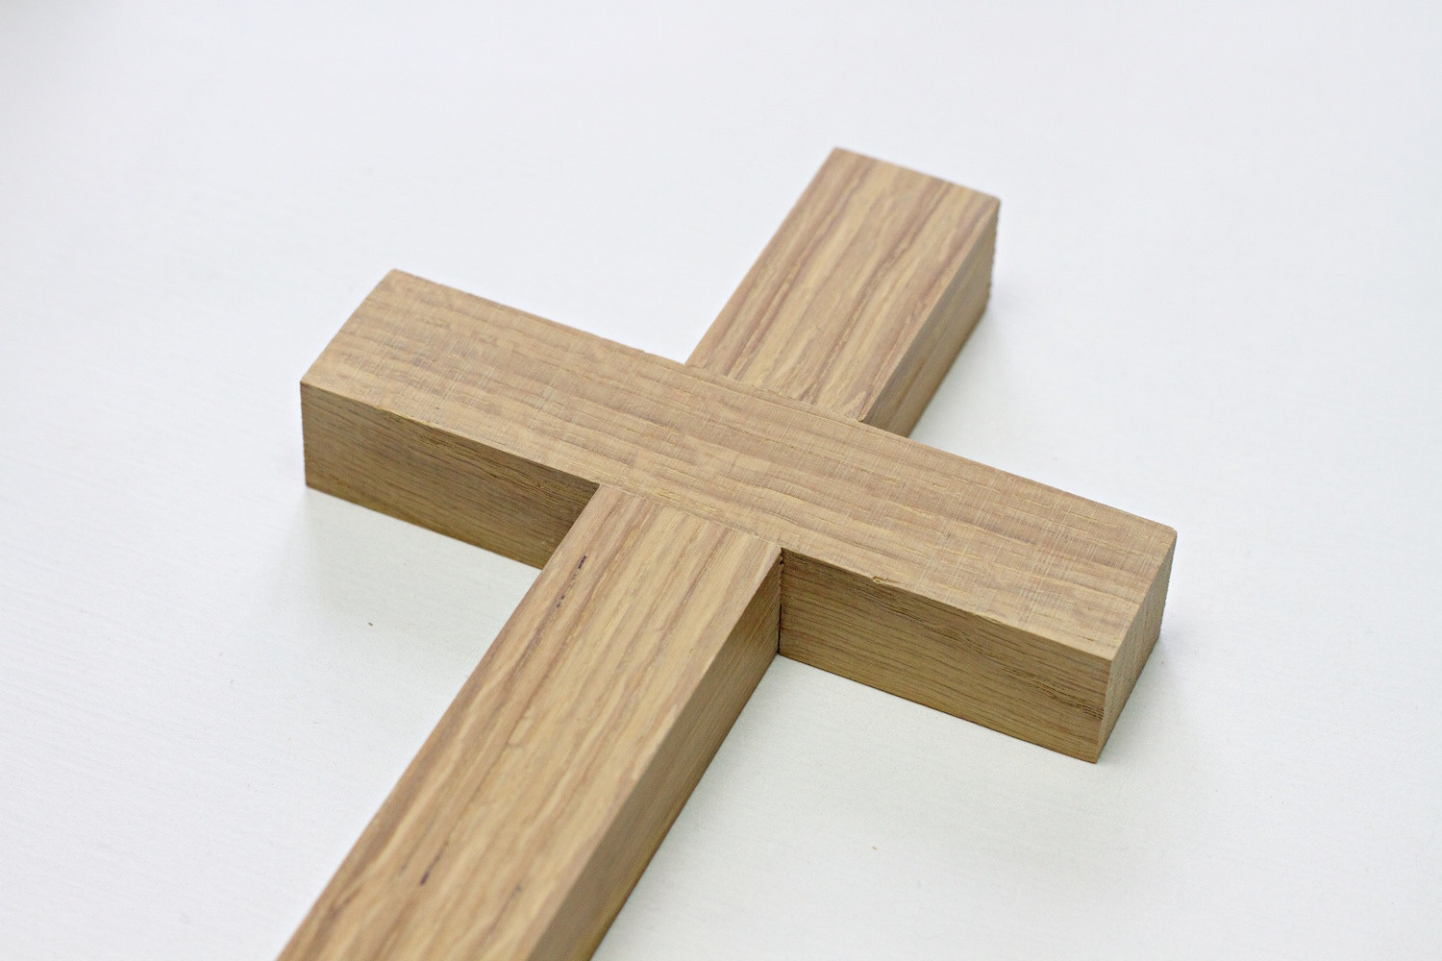

Czy rozpoznajecie ten znak?

Tak. To krzyż.
Taki krzyż widzimy w wielu miejscach. Przypomnijcie sobie, gdzie widzieliście znak krzyża? Opowiedzcie o tym Waszym Rodzicom.
…

Wiadomo, krzyż jest widoczny w kościele, w naszych domach, przy drodze. W naszym przedszkolu, w sali też wisi krzyż. Krzyż jest na karetce pogotowia, na cmentarzu, w sklepach i aptekach, w szpitalach, w pracy Waszych rodziców. Często ktoś nosi krzyżyk na sobie, na zawieszonym łańcuszku.

Dlaczego krzyż jest taki ważny? Dlaczego go wszędzie widzimy?
Bo krzyż przypomina nam o Panu Jezusie. Pan Jezus dźwigał krzyż i na nim umarł, po to, aby otworzyć nam drogę do nieba. Ale potem pokonał śmierć i powstał z martwych. Od tamtej pory krzyż Pana Jezusa przypomina nam, że z jego pomocą możemy zwalczać zło.

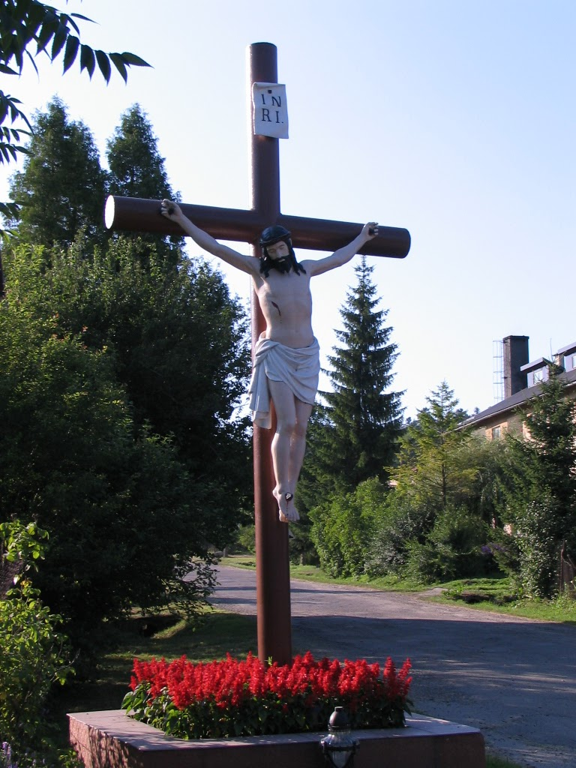
Kiedy byliście taaaaacy mali, Wasi Rodzice przynieśli Was do kościoła, żeby was ochrzcić. Kiedyś mówiliśmy o tym na religii. I właśnie tego dnia ksiądz, Rodzice i Rodzice chrzestni uczynili na Waszym czole znak krzyża. A chwilę później Pan Bóg uczynił Was swoimi dziećmi. Dlatego krzyż towarzyszy Wam od samego początku Waszego życia.

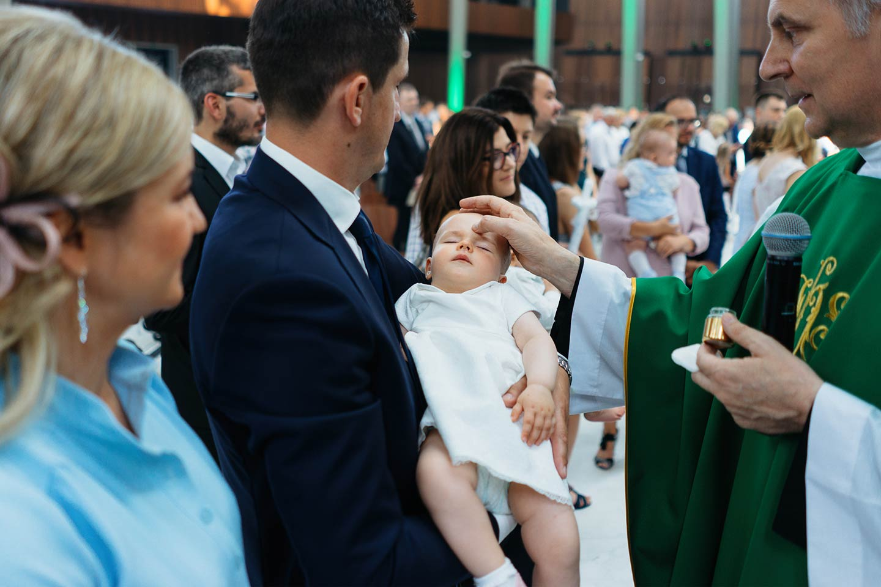

Dzisiaj mam do Was prośbę. Koniecznie poćwiczcie, jak prawidłowo wykonać znak krzyża: „W Imię Ojca i Syna i Ducha Świętego”. Pamiętajcie, żeby od niego zaczynać każdy dzień i znakiem krzyża dzień kończyć.

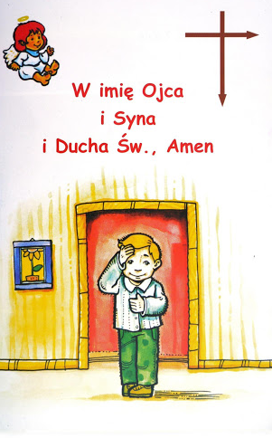

Zadanie dla Was na dzisiaj:
Poszukajcie w Waszym domu krzyża. Jeśli ktoś chce, może zrobić zdjęcie i wysłać mi na pocztę.

Zadanie dla Rodziców:
Poćwiczcie z dziećmi prawidłowe wykonanie znaku krzyża. To naprawdę ważna lekcja dla Waszych dzieci. A dzisiaj wieczorem i najlepiej każdego wieczora, zróbcie znak krzyża na czole dziecka przed snem. Ten znak czyniony z wiarą to przekonanie, że oddajemy nasze dziecko w opiekę najlepszemu Ojcu…

Na koniec, piosenka, posłuchajcie…

https://www.youtube.com/watch?v=CY8cXOmMTkg

